SHIHO FUJIWARA SUMI INK・JAPANESE PAPER
With in A Fusion 時の融合 Caelum Gallery New York Oct 30-Nov 17 2012
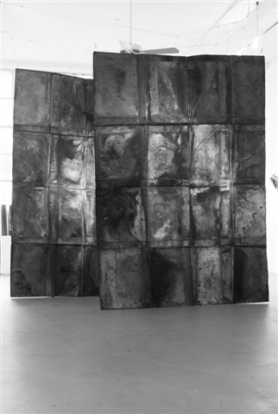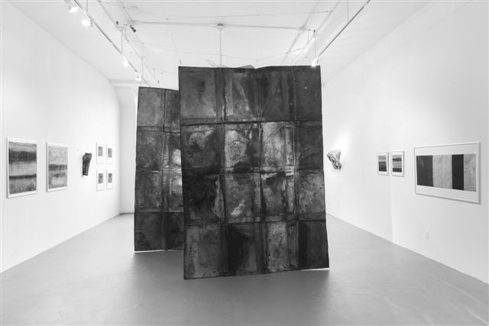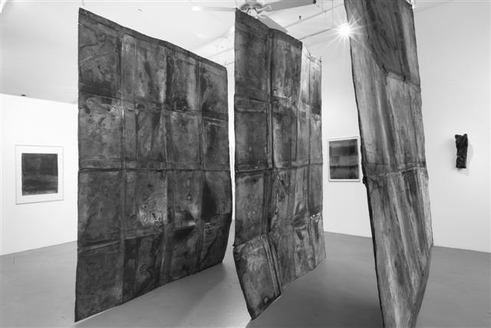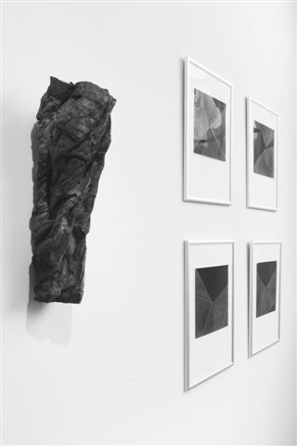

Japanese Paper and Sumi Ink in Space: The Work of Shiho Fujiwara
Arata Tani, art critic

Shiho Fujiwara does not work in the traditional styles of nihonga (Japanese-style painting) or suibokuga(ink painting). However, her materials, sumi ink and paper (chiefly washi, handmade mulberry paper) have a long history in the Far East. Her materials and techniques are part of a familiar history and tradition that goes back many years in Japan and in East Asia. The works she creates, however, range from three-dimensional objects made of washi paper soaked in sumi ink to paper installations that dynamically transform an entire room. That is, she uses traditional materials and technique to produce highly contemporary works of art.

Fujiwara was born and raised in an artistic environment: her grandfather, Fujiwara Nikaku, was a nihonga painter and her father was a watercolorist. She began by studying under Hozan Matsumoto, learning to paint ordinary suibokuga, ink paintings on paper. She liked to travel and painted ink landscapes in Hokkaido, around the base of Mt. Fuji, and on Yakushima Island in Kyushu. From the perspective of the present, however, it seems that the work she was doing at that time was not yet what she truly hoped to do. Her philosophy of artistic expression led her to move beyond the superficial presence of the subject matter and push into its depths. Her approach to the world brought her to a vital moment when the scene before her eyes decisively coincided with her inner images and sensibilities. This was the experience of a typhoon that struck while she was traveling in Akiyoshidai in Yamaguchi prefecture. She later wrote about her mental impressions at the time.

The dark clouds of the impending typhoon came right down to the horizon and spread out to fill 180 degrees of my range of vision. At that moment, it occurred to me that human beings can find truth in things that are ugly and sinister as well as things that are beautiful. As I watched this scene, I thought,“ This is what I have wanted to express!”

The kind of art that Fujiwara was trying to create might be described as art that captures moments in which the subject matter (landscape) fuses inseparably with her mind and body, moments like her experience of the storm.

This will be Fujiwara’s first solo show in New York, but she has already presented a large solo exhibition in France and she has had many opportunities for showing her works in Japan. In this New York show, I believe we will see new developments in her work. Several rows of large sheets of washi paper stained with generous amounts of sumi ink will be hung from the ceiling of the gallery and their edges will come very close to the floor. The installation will be arranged so that people can walk between the walls of paper. The ink that Fujiwara is using is Chinese ink made of pine soot, which has a wonderful fragrance that pervades the senses. And she is using a special thick paper made of kozo (paper mulberry) bark produced in the Tosa region of Kochi prefecture. It is a strong and lustrous paper that projects a sense of encircling warmth. These materials create an atmosphere that reflects the climate and traditional
sensibilities of Japan.

In creating this installation of handmade paper, Fujiwara was thinking specifically of an installation composed of thick steel plates that Richard Serra produced in New York last year. Her paper walls will engage in an imaginary dialogue with Serra’s steel walls against the background of the two different
cultures that generated these works of art.

藤原志保の和紙と墨の空間
谷 新

藤原志保は、いわゆる日本画家でも水墨画家でもない。しかし、作品に使う表現材料は東洋において長い歴史をもつ墨であり、紙（主に和紙）である。つまり、表現材料、表現方法とも日本はもとより東アジアにはなじみの深い歴史や伝統を継承している。そして、そこから生まれる作品は、墨が浸透した和紙によるオブジェのようなものから、空間をダイナミックに活かした和紙のインスタレーションにまでおよぶ。つまり、藤原の作品は、材料や方法は伝統的でも、現われるスタイルは、現代美術そのものである。
祖父の藤原二鶴は日本画家、父も水彩画をたしなむ芸術的な環境に生まれ育ったことが藤原を美術の道に進めるきっかけになった。が、最初は紙に墨で絵を描くごくふつうの水墨画の画塾で松本奉山に学ぶ。旅好きでもあった藤原は、北海道、富士山麓、九州は屋久島まで旅して水墨画による風景を描き続けるが、その時代の表現は、必ずしも彼女が本来表現したい世界とは、少し距離があったようだ。彼女は、描かれる対象の存在を超えて、さらにその内奥にまで迫るような表現哲学を有している。
そうした対象への向き合い方によって、あるとき彼女は自身のイメージや感覚と決定的に重なり合う瞬間に立ち会うことになる。それは、山口県の秋吉台を旅していたとき遭遇した台風による光景だった。藤原はそのときの心境を後日このように書いている。「台風襲来で、１８０度広がる視界に、地平線ぎりぎりまで暗雲が一面に垂れ込めてきた。その頃、人間って美しいことだけではなく、何か、どろどろした中に、真実があるのではないだろうかなどと考えている時、その光景を目にして、私が求めているのは、私が表現したいのはこれだ！と思った」と。いいかえれば、藤原の生み出そうとしている作品は、この嵐の光景のように、対象（風景）と自身の身体あるいは内面が混沌として分離しがたい一瞬をとらえようとする世界だとも言えるだろう。
ニューヨークでは初の個展になるが、フランスではすでにおおがかりな個展を開催している。合わせて国内でも多くの作品発表の機会を重ねてきているが、今回のニューヨークの個展では、これまでとまた違った展開が見られそうである。墨をたっぷり含んだ巨大な和紙が数列、天井から吊り下げられ、その先端は床に接するか接近するようになるだろう。おそらく、このインスタレーションは吊り下げられた和紙の間を人が抜けられるように設置されるだろう。ここに使われるだろう中国の松煙墨の、身体に染み入るようなかぐわしさは、土佐楮特厚和紙（高知県の土佐地方で産出される和紙）の強靭でところどころ光沢を放ちつつも、人を包み込むような温かさをもった和紙とともに、日本の風土や郷愁を誘うような雰囲気を醸しだすだろう。
しかし、藤原には他方、こうした和紙のインスタレーションで、おそらく念頭においていることがある。それは、昨年この地で開催されたリチャード・セラの分厚い鉄壁のおおがかりなインスタレーションのことである。二つの壁は、年度を超えて、それぞれの文化を背景に向き合う、という想像力をかきたてるだろう。 （美術評論家）

